|  |  |  |  |  |
| --- | --- | --- | --- | --- |
| 修改日期 | 版本 | 修改原因 | 修改人姓名 | 立案單號 |
| 2008/07/07 | 1.0 | Created | SANYI |  |
| 2012/9/11 | 2 | 新增自調病歷相關欄位 | 龎伯珊 | 120911000399 |
| 2016/12/1 | 3 | QUERY時，會先去取SESSION中的資料，此時發生問題，經過確認後，此程式不需要抓SESSION中的資料來作處理，故調整作法不再去取  SESSION的資料，如此也不會發生錯誤。 | 陳鐵元 | 161201000399 |
| 2018/06/20 | 4 | **行動補全建置** | 李明諭 | **180423001589** |
| 2019/5/27 | 5 | **理賠受理去服務中心作業-壽核端** | 龎伯珊 | **190402002089** |

1. **程式功能概述**

|  |  |
| --- | --- |
| 程式功能 | 補件簽收作業 |
| 程式名稱 | AAJ0_0500 |
| 作業方式 | ONLINE |
| 概要說明 | by畫面設定查詢條件，查詢簽收資料 |
| 需求單位 | 理賠企劃相關單位 |
| 作業單位 | 各行政中心 |
| 作業平台 | ■一般  □平板電腦  □手機 |
| 使用對象 | ■員工(UCBean)  □客戶(CustomerBean) |
| 個資遮蔽方式 | ■無 □遮蔽 □securitylog |

1. **程式流程圖**：
2. **相關檔案**

|  |  |  |  |  |  |  |
| --- | --- | --- | --- | --- | --- | --- |
| **項次** | **中文說明** | **檔案名稱** | **查詢** | **新增** | **修改** | **刪除** |
|  | 補件紀錄檔 | DTAAJ010 | ■ | □ | ■ | □ |

1. **相關模組**

|  |  |  |
| --- | --- | --- |
| **項次** | **中文說明** | **程式名稱** |
|  |  |  |

1. 設計畫面：

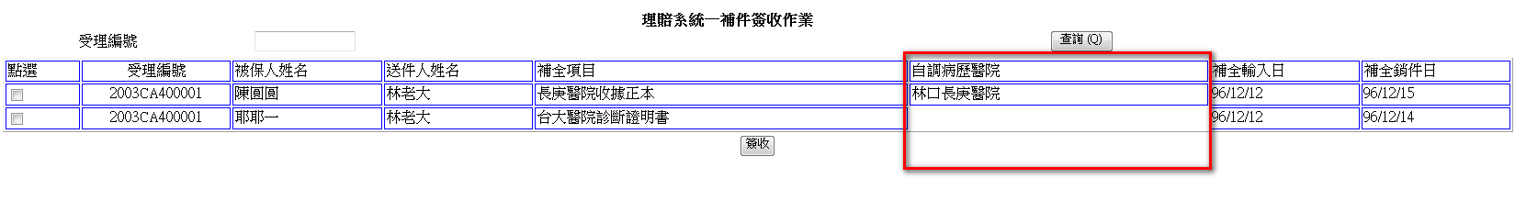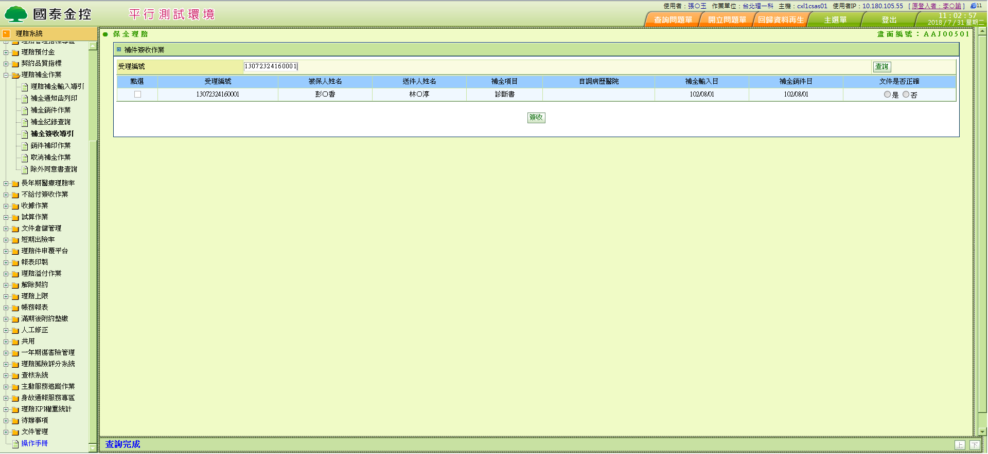

2019/5/30 新增補全按鈕

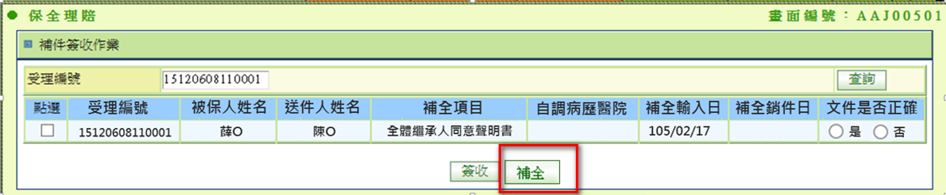

行動補全銷件畫面

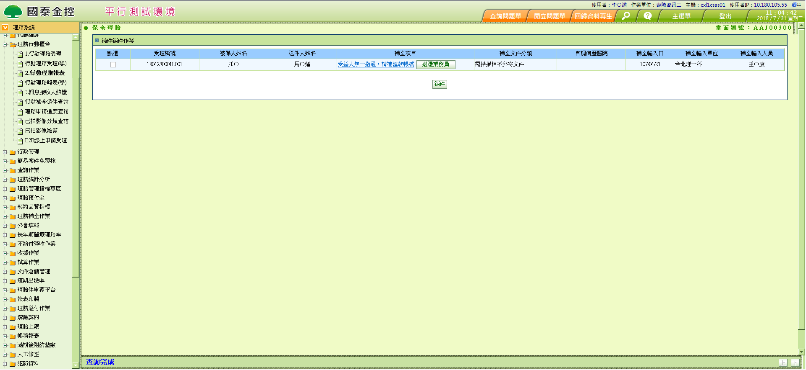

1. 程式內容：
   1. 初始：
      1. 清畫面。
   2. 查詢：
      1. 權限檢核：
         1. 無。
      2. 查詢方式檢核：
         1. 無。
      3. 檢核查詢鍵值：
         1. 若查受理編號空白，顯示”輸入受理編號”之中文訊息。
      4. 讀取檔案資料：BY查詢方式讀取補件紀錄檔
         1. READ 補件紀錄檔，BY受理編號OF畫面，條件如下
            1. 受理編號 = 畫面.受理編號
            2. 銷件輸入日期IS NOT NULL。
            3. 結案簽收日期IS NULL。
         2. 取得 受理編號、被保人姓名、送件人姓名、補全項目、醫院中文名稱、補件輸入日期、銷件輸入日期
         3. 若讀不到資料，顯示訊息（查無資料）。
      5. FORMAT畫面資料：
         1. move讀取到的明細搬至畫面相對應欄位。
            1. 畫面的自調病歷醫院：醫院中文名稱
      6. 顯示查詢成功訊息：
   3. 簽收：
      1. 檢核鍵值
         1. 至少點選一項簽收
      2. 作業程序
         1. 更新 DTAAJ010(多筆)
            1. SET 補全簽收日 = 系統日期
            2. SET 補全簽收人員 = 登入人員
            3. UPDATE DTAAJ010 BY 受理編號 + 序號
   4. 行動補全:
      1. 如畫面呈現
      2. 補全項目新增超連結，可調閱行動上傳影像。
      3. 補全項目新增退回業務員按鈕。
      4. 接AAA4_0330打過來的連結為行動補全件。
   5. 補全:
      1. 按下按鈕，跳轉畫面至理賠補全輸入導引頁 (/html/AA/J0/AAJ0_0010/AAJ00010.jsp)